**苹果账号具体实施流程**



**Version Control**

|  |  |  |  |
| --- | --- | --- | --- |
| **Version** | **Date** | **Author** | **Change Description** |
| 1.0 | 05/30/2016 | 邓世伟 | 初稿 |
|  |  |  |  |



苹果账号具体实施流程 1

Version Control 1

1 名词解释 1

2 目的 2

3 IOS设备申请流程 2

3.1 提供资料 2

3.2 审核 2

3.3 绑定 2

3.4 通知 2

4 部署步骤 2

4.1 安装p12证书 2

4.2 安装mobileprovision 2

5 定期维护 2

6 IOS设备绑定步骤 3

6.1 登入开发者账号 3

6.2 进入绑定 3

6.3 添加新设备 3

6.4 新设备取名称及绑定 4

7 获取UDID 4

8 目前状况 4

8.1 设备绑定情况 4

8.2 设备绑定数量限制 4

9 IOS设备名称规范 5

9.1 设备名称规范 5

9.2 目前现状 5

9.3 设备名称纠正 5



# 名词解释

* IOS设备（苹果公司出产的iphone/ipad）
* UDID（IOS设备的唯一标识）
* ITunes (苹果公司IOS设备的管理工具)

# 目的

本文针对苹果开发者账号的申请流程及项目中如何使用，具体的部署做了详细的介绍。目的使得维护人员更加方便

# IOS设备申请流程

## 提供资料

通过邮件的形式，发送给相关人员，邮件具体内容如下：

* 项目名称
* IOS设备的UDID，如何获得UDID请看获取UDID
* 绑定的设备数量
* 申请人

## 审核

* 检查该项目已经绑定的IOS设备数量
* 检查提供的IOS设备UDID数量是否正确
* 检查是该项目否到达绑定设备上限，项目限额查看

## 绑定

* 审核通过，进行设备的绑定，绑定步骤查看

## 通知

审核通过通过邮件的形式发送给申请人，具体内容如下：

* 证书.p12 （附件形式）
* provision.mobileprovision（附件形式）
* 成功绑定的设备

# 部署步骤

项目组收到邮件后的部署，具体如下：

## 安装p12证书

把证书copy到mac电脑上，双击p12格式的证书就可以安装好了

## 安装mobileprovision

把mobileprovision复制到/Users/你的电脑/Library/MobileDevice/Provisioning Profiles 目录下即可

# 定期维护

由于有了以上的证书和provision，用户可以真机调试，没有绑定的设备也可以直接调试。这样的话就违背了我们制定的规则。因此，我们这边需要定期维护，没有绑定的设备，直接给他disabled，这样这台设备就无法真机调试了。一切按规则来才可行。

# IOS设备绑定步骤

## 登入开发者账号

打开苹果网站进行登入，网站地址：<https://developer.apple.com>

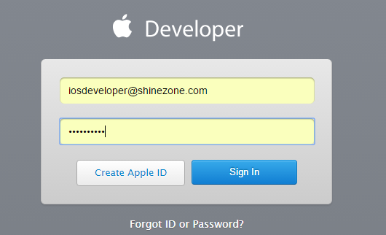

## 进入绑定

选择Certificates, Identifiers & Profiles 点击进入绑定页面，如下图：

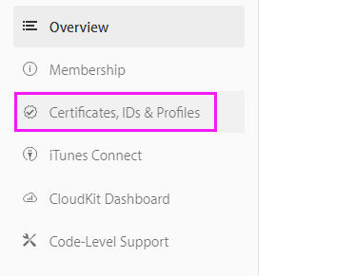

## 添加新设备

选择Devices-All 进行IOS设备的绑定，如下图：

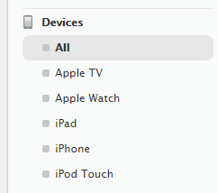

## 新设备取名称及绑定

点击+符号，添加IOS设备，输入Name和UDID, Name参考 IOS设备名称规范，之后点击Continue进入注册即可，如下图：

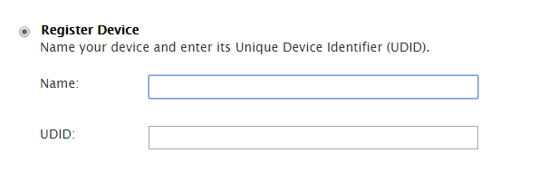

# 获取UDID

把IOS设备连接到电脑上，打开ITunes，选择摘要,点击一下切换就可以看到UDID，如下图：

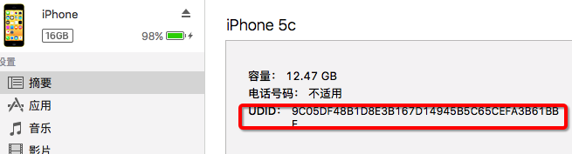

# 目前状况

目前公司的个人开发者账号，数量限额是100台。已经绑定了47台

## 设备绑定情况

目前个人开发者账号，绑定详细情况如下：

* 已经绑定设备数量：47台
* ProjectN项目组：12台
* Dol项目组：4台
* Marvelisian项目组：2台
* SDK组：2台
* 未找到相关绑定人：27台

## 设备绑定数量限制

考虑到账号的设备绑定数额限制，目前规划如下：

* 每个项目组，10台设备名额

# IOS设备名称规范

## 设备名称规范

项目名称+系列号（如”ProjectN_1”，ProjectN为项目名称，1为设备代号，后续继续递增添加）

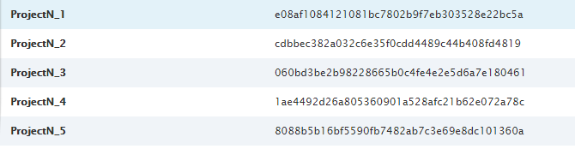

## 目前现状

目前设备的名称很乱，分不清到底是谁的设备，如下图：

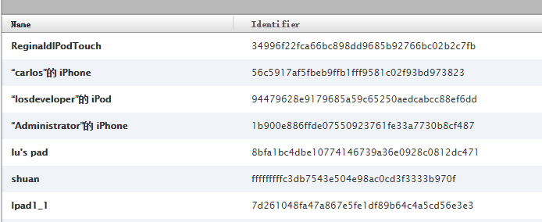

## 设备名称纠正

考虑到后期的维护，把现有不规范的名称修改，具体操作如下：

* 原有追查不到具体是谁的设备，先改名为unknown，暂时先不禁用。（怕把重要人物的给禁用了）
* 已知项目的统一按名称规范修改

